实验项目3 SQL数据定义语言
实验编号：07010222 实验内容：SQL数据定义语言
实验性质：设计性 学时：4

本次实验的实验报告：
包含完成下面实验内容所写的所有SQL语句。
请在SQL语句中写上注释，包括作者，日期。

一、实验内容
- 使用Transact-SQL语句创建STUDENT数据库。
- 使用Transact-SQL语句创建STUDENT数据库包含的所有表。
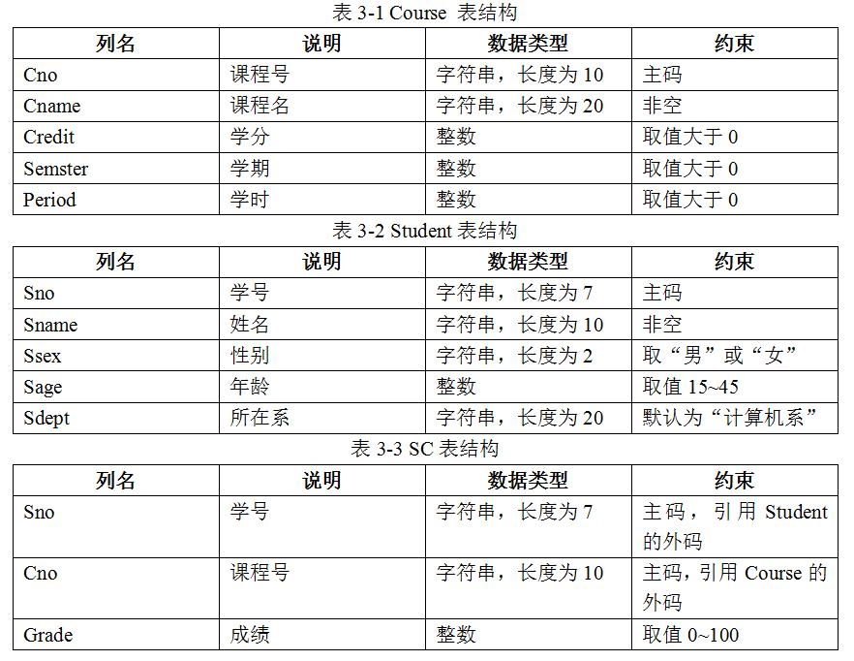
- 使用Transact-SQL语句创建STUDENT数据库包含表的主键、外键约束条件。
- 使用Transact-SQL语句在STUDENT数据库里创建视图（注意：在以下各个小题中，后续题目可以利用前面题目创建的视图）。
- 信息系学生的视图FIRSTVIEW；
- 建立学分为4学分的课程视图SECONDVIEW；
- 删除上述所建立的其中一个视图SECONDVIEW。
- 使用Transact-SQL语句对表添加、修改、删除数据。
- 插入数据
在Course表中插入一行数据（“c07”，“应用统计”，3，4，54）；
- 修改数据
将Student表中所有学生的年龄都改为20；
- 删除数据
删除成绩信息表中学号为0750122的信息。

如果可能，可以不继续阅读下面的详细步骤，自行完成。
如果觉得有难度，可以阅读下面步骤后，独立写SQL语句，不要完全照着写。

二、实验步骤：
- 任务一：使用Transact-SQL语句创建STUDENT数据库。相应的步骤如下：
- 使用企业管理器控制SQL Server服务
- 在企业管理器中，依次打开所有系统数据库mater、model、msdb、tempdb，并查看其中所有的数据对象，包括表、视图、存储过程、用户、角色、规则、默认值、用户定义的数据类型、用户定义的函数和全文目录。
- 具体的操作是：选择“开始”—>“所有程序”—>“Microsoft SQL Server”—>“查询分析器”命令，打开“SQL查询分析器”窗口如图3-1，在其中输入以下SQL语句，单击“分析查询”按钮，检查有无语法错误，执行结果如图3-2，单击“执行”按钮执行语句，执行结果如图3-3：
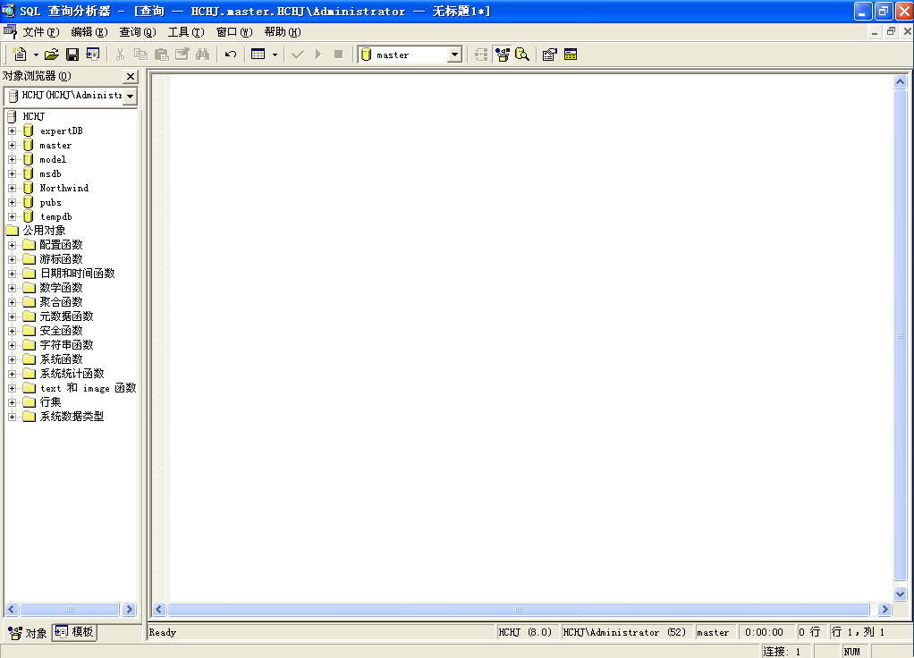
图3-1 SQL查询分析器窗口
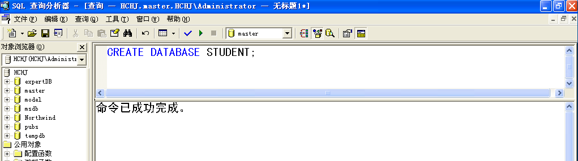
图3-2 SQL语句的分析查询结果
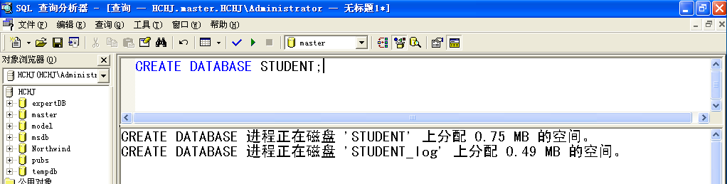
图3-3成功建立STUDENT数据库
- 对数据库进行修改，删除。删除数据库的执行结果如图3-4：
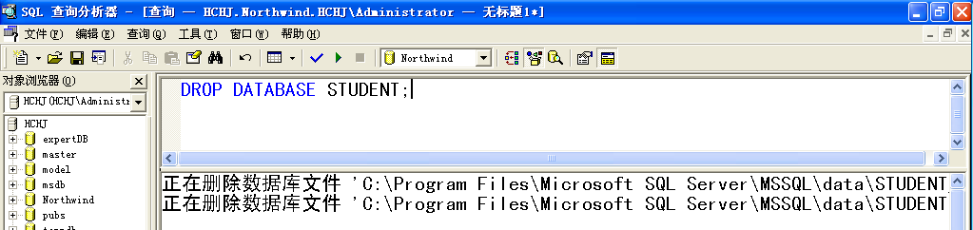
图3-4 删除数据库
- 任务二：使用Transact-SQL语句创建STUDENT数据库包含的所有表。相应步骤如下：
- 利用查询分析器创建表之前应该选择之前创建的STUDENT数据库，如图3-5所示：
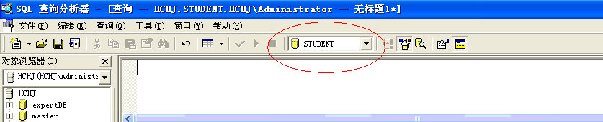
图3-5选择之前创建好的数据库
- 在“学生管理数据库”数据库中，用查询分析器采用T-SQL语句创建学生情况表、课程表、学生成绩表（约束可以先不设）。三张表的结构如表3-1、表3-2、表3-3所示，采用SQL语句创建的表如图3-6、3-7、3-8所示：
表3-1 Course 表结构
列名 | 说明 | 数据类型 | 约束
Cno | 课程号 | 字符串，长度为10 | 主码
Cname | 课程名 | 字符串，长度为20 | 非空
Credit | 学分 | 整数 | 取值大于0
Semster | 学期 | 整数 | 取值大于0
Period | 学时 | 整数 | 取值大于0
表3-2 Student表结构
列名 | 说明 | 数据类型 | 约束
Sno | 学号 | 字符串，长度为7 | 主码
Sname | 姓名 | 字符串，长度为10 | 非空
Ssex | 性别 | 字符串，长度为2 | 取“男”或“女”
Sage | 年龄 | 整数 | 取值15~45
Sdept | 所在系 | 字符串，长度为20 | 默认为“计算机系”
表3-3 SC表结构
列名 | 说明 | 数据类型 | 约束
Sno | 学号 | 字符串，长度为7 | 主码，引用Student的外码
Cno | 课程号 | 字符串，长度为10 | 主码，引用Course的外码
Grade | 成绩 | 整数 | 取值0~100
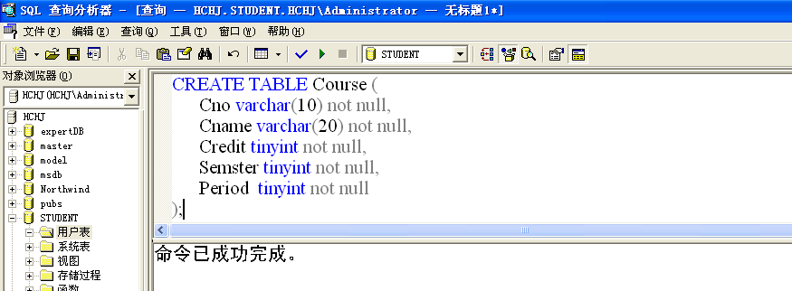
图3-6 Course表的创建
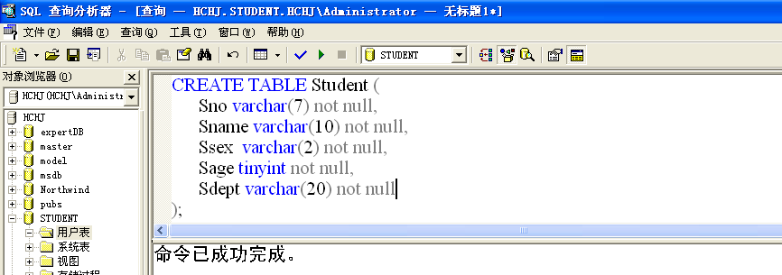
图3-7 Student表的创建
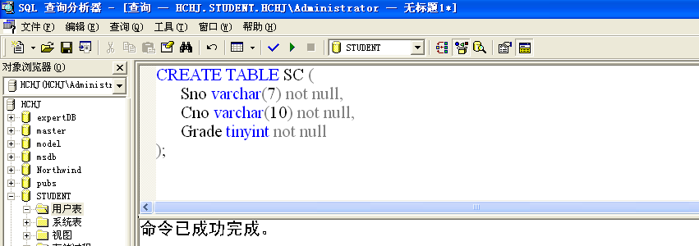
图3-8 SC表的创建
- 三张表创建好了之后，根据表3-1、3-2、3-3中的约束条件采用SQL语句来对表中的属性进行约束的设定。其中图3-9是采用SQL语句对Course表中Credit属性取值大于0的设定。图3-10是查看Credit属性设置的结果，结果的查看首先打开企业管理器，然后查看约束的设定，如图3-10和3-11所示。图3-12是采用SQL语句对Course表中Semster、Period取值大于0的设置，查看设置结果方法同上。
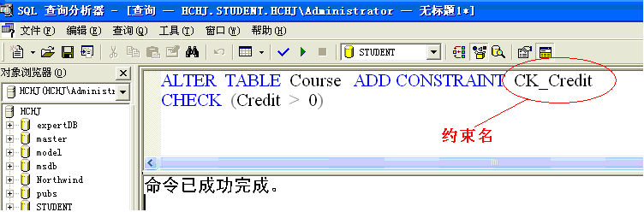
图3-9 Course表中Credit属性约束条件的设置
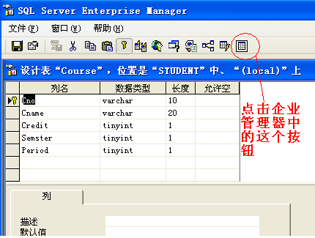
图3-10 打开企业管理器查看Credit约束设置的结果
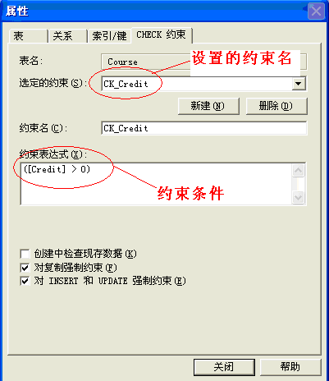
图3-11 Credit约束设置结果的查看
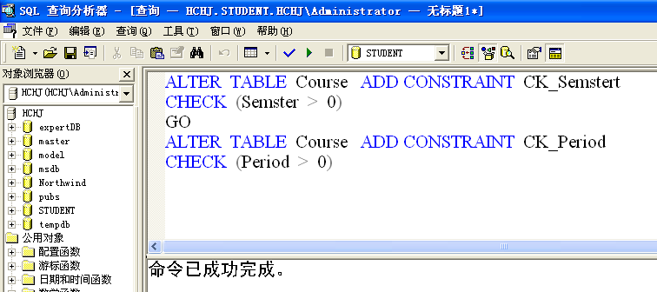
图3-12 Course表中Semster和Period约束的设置
接下来设置Student表中Ssex属性取值为“男”或“女”，设置结果如图3-13，查看结果如图3-14；Sage属性取值范围为15~45，设置结果如图3-15，查看结果如图3-16；Sdept属性默认值为“计算机系”，设置结果如图3-17，查看结果如图3-18：
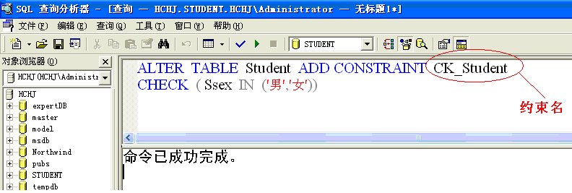
图3-13 Student表中Ssex属性约束的设置
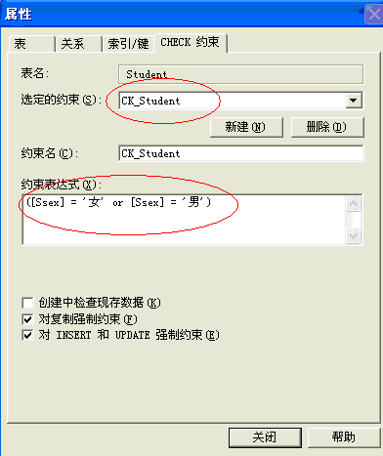
图3-14 Ssex约束条件结果的查看
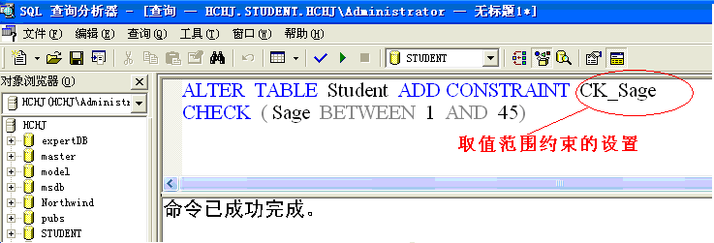
图3-15 Sage约束条件的设置
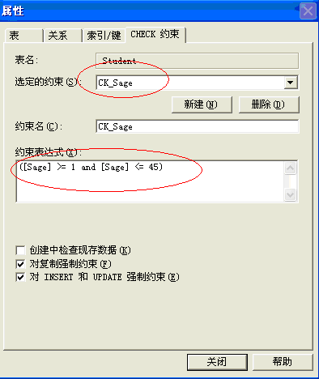
图3-16 Sage约束条件设置结果的查看
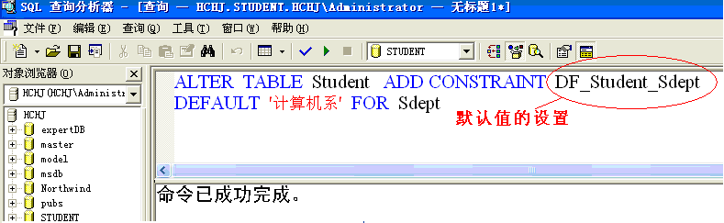
图3-17 Sdept默认值约束的设置
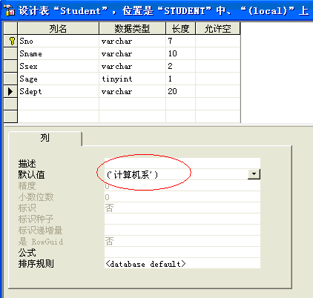
图3-18 Sdept默认值的查看结果
最后对SC表中Grade属性取值范围的设置，图3-19是采用SQL语句进行设置，图3-20是结果的查看，如下：
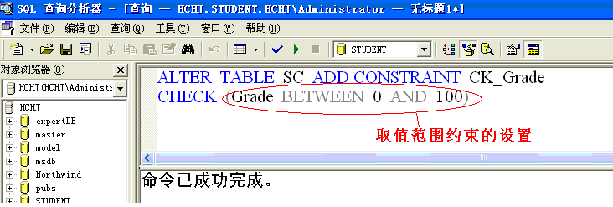
图3-19 Grade属性取值范围的设置
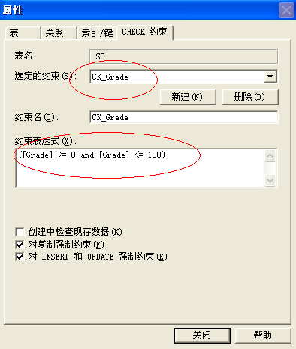
图3-20 Grade约束结果的查看
- 任务三：使用Transact-SQL语句创建STUDENT数据库包含表的主键、外键约束条件。相应的步骤如下：
  - 使用Transact-SQL语句创建Course表中的主键如图3-21所示：
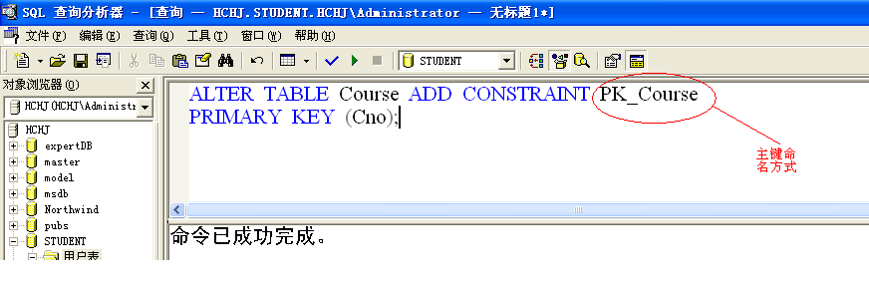
图3-21 Course 表中主键的创建
  - 使用Transact-SQL语句创建Student表中的主键如图3-22所示：
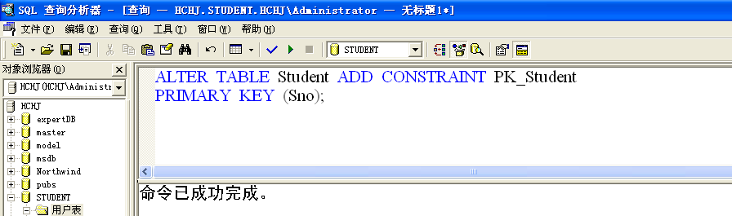
图3-22 Student 表中主键的创建
  - 使用Transact-SQL语句创建SC表中的主键和外键如图3-23、3-24、3-25所示：
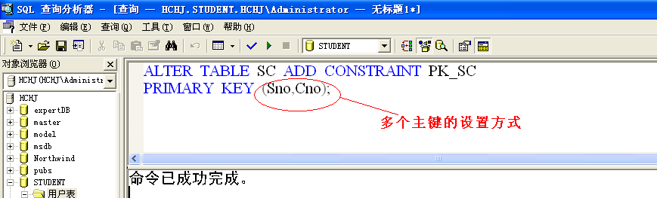
图3-23 SC表中主键的创建
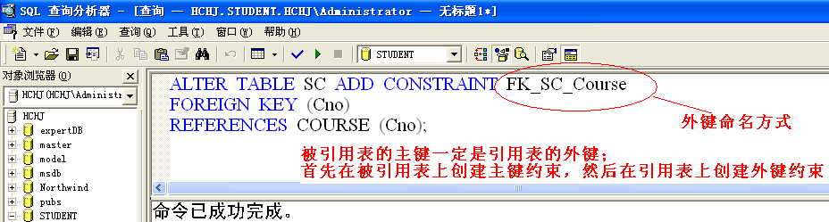
图3-24 SC表中外键的创建
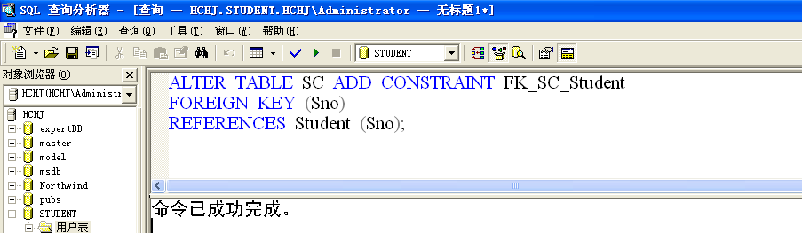
图3-25 SC表中外键的创建
  - 查看SC表中的约束条件，学生情况表和课程表中的约束条件和SC表一样的查询方法，如图3-26所示。
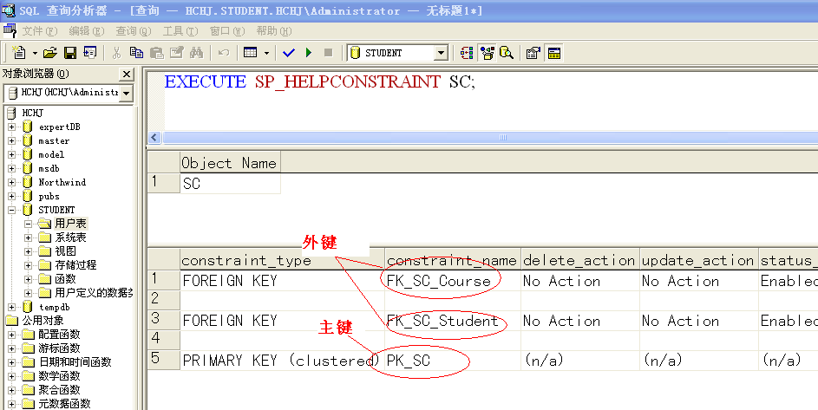
图3-26 SC表中主键外键查看的详细信息
- 任务四：使用Transact-SQL语句在STUDENT数据库里创建视图（注意：在以下各个小题中，后续题目可以利用前面题目创建的视图）。
    - 信息系学生的视图FIRSTVIEW；
      - 首先创建满足条件的视图如图3-27所示：
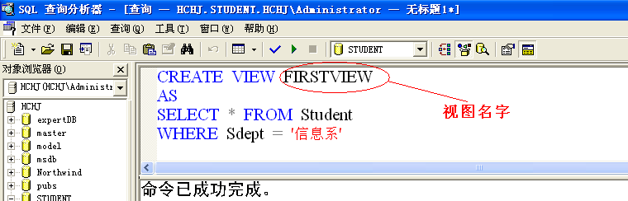
图3-27 FIRSTVIEW视图的创建
      - 进而查看创建视图的信息，如图3-28所示：
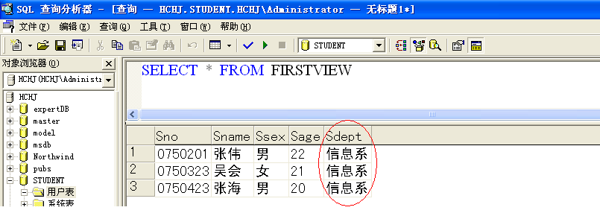
图3-28 查看视图中的具体信息
    - 建立学分为4学分的课程视图SECONDVIEW；
- 首先创建满足条件的视图如图3-29所示：
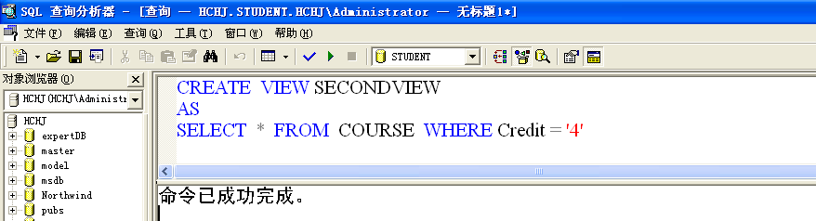
图3-29 SECONDVIEW视图的创建
- 进而查看创建视图的信息，如图3-30所示：
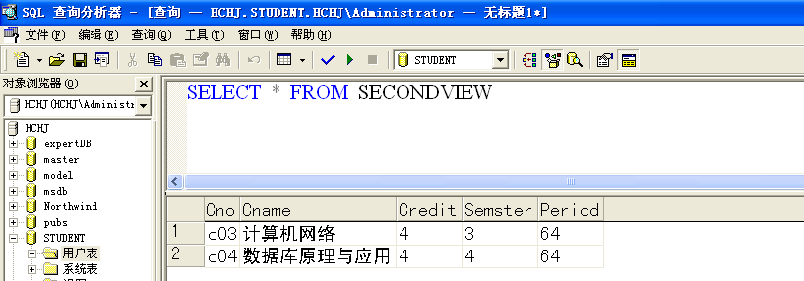
图3-30 查看视图中的详细信息
    - 删除上述所建立的其中一个视图SECONDVIEW。
利用SQL语句删除，如图3-31所示：
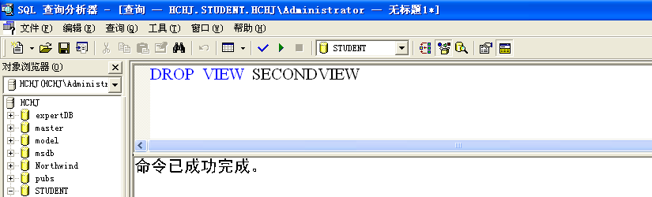
图3-31 删除视图SECONDVIEW
- 任务五：使用Transact-SQL语句对表添加、修改、删除数据。
- 插入数据
在Course表中插入一行数据（“c07”，“应用统计”，3，4，54）；
采用Transact-SQL语句插入数据，结果如图3-32所示：
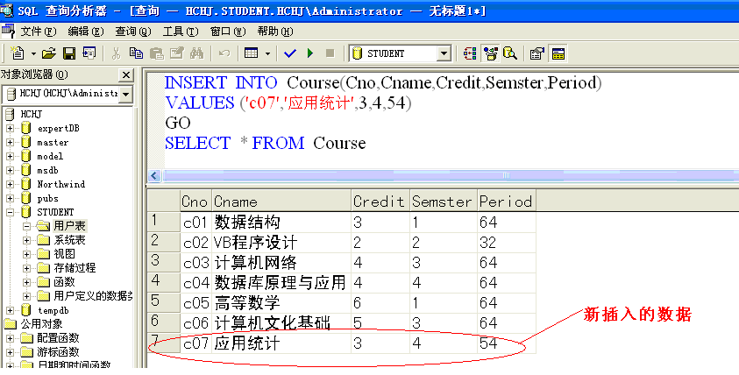
图3-32 插入数据查看信息
- 修改数据
将Student表中所有学生的年龄都改为20；
采用Transact-SQL语句修改数据，结果如图3-33所示：
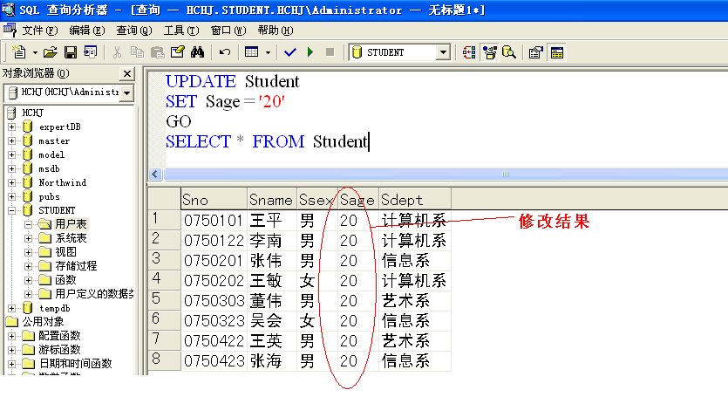
图3-33 修改数据查看信息
- 删除数据
删除成绩信息表中学号为0750122的信息。
  - 在删除之前首先查看表中原有的信息，查看的结果如图3-34所示：
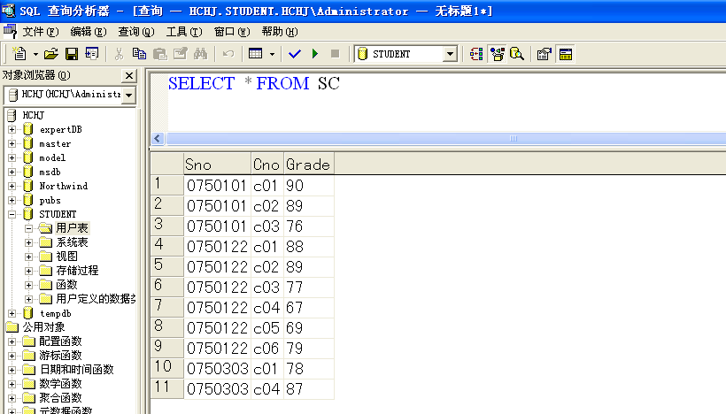
图3-34 SC表中的原有信息
  - 利用SQL语句删除之后的信息如图3-35所示：
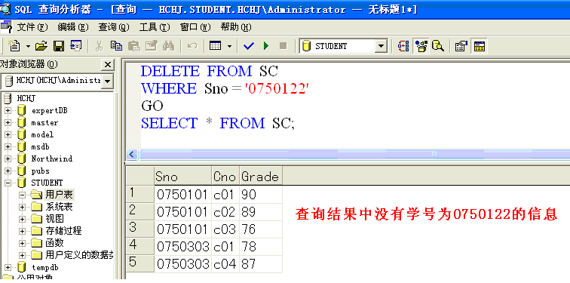
图3-35删除数据之后表内的信息

